課題3

時間T=10000

r,sともに0.1

としたときのグラフは以下のようになりました．

被食者の個体密度

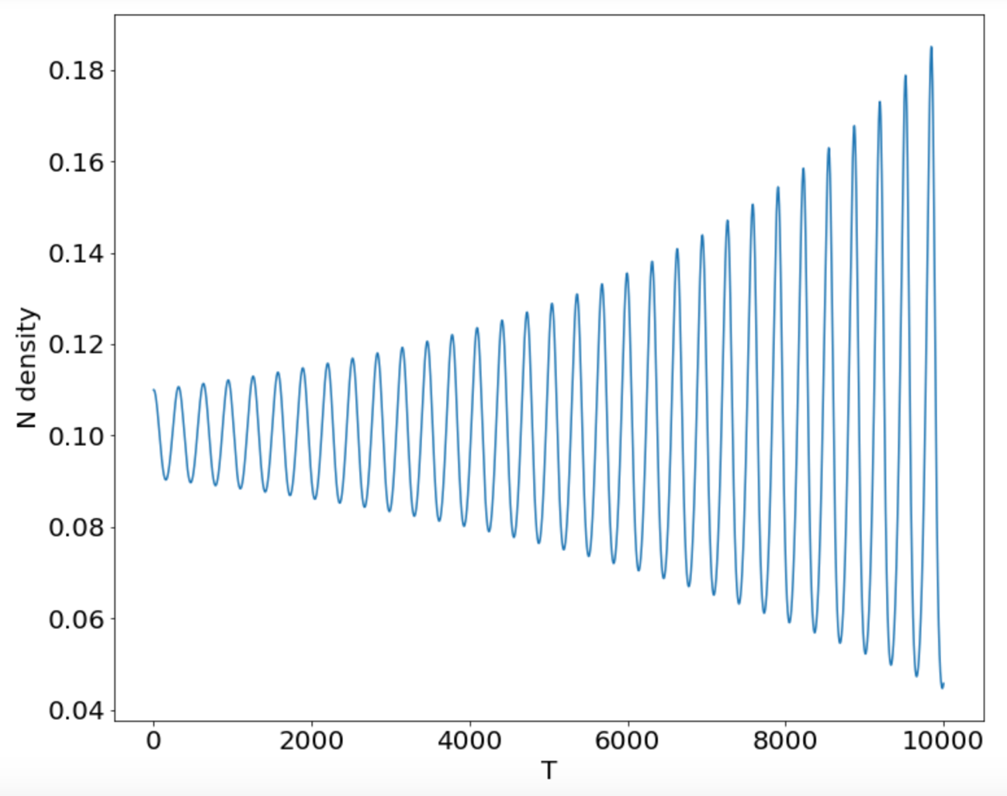

捕食者の個体密度

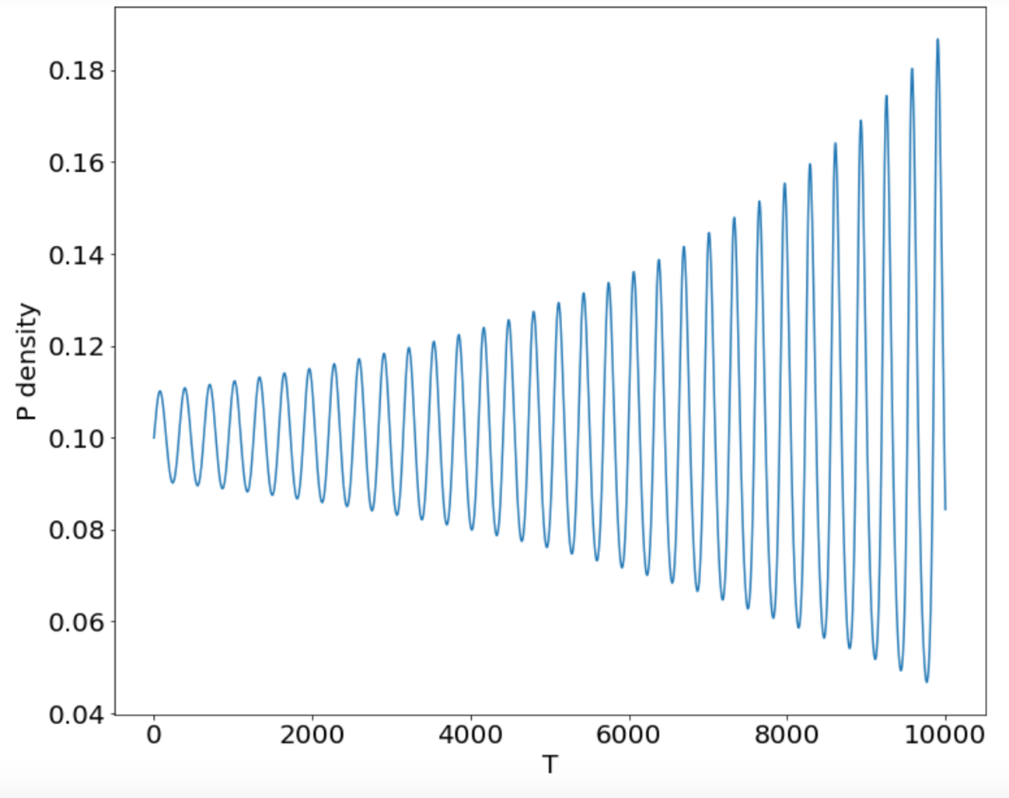

2)

単位面積あたりで生きていられる最大の数を100000としたときの個体数の組み合わせをプロットしたのが以下になります．

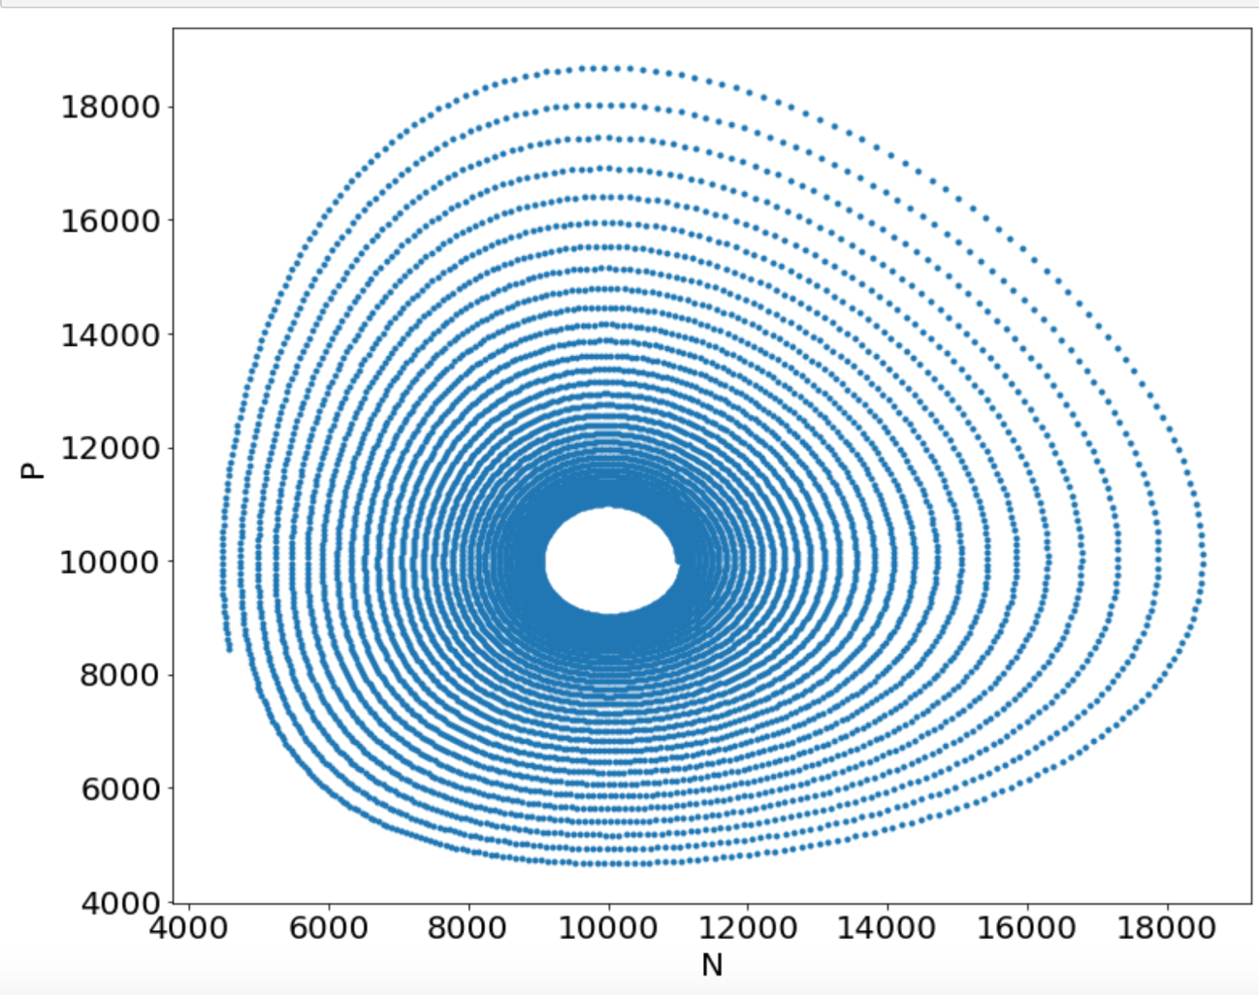

3)

個体密度の初期値\*100000(初期の個体数)を中心として同心円状に広がっていることがわかる．

被食者の数は初期の個体数に近い数字のときに，捕食者の数が最も大きくなっている．

逆に，捕食者の数が初期の個体数に近い数字のときにも，被食者の数は最も大きくなっている．

円状に広がっている点は，全てがつながっている(推移を表しているので当たり前ではありますが)